МАДОУ «Детский сад комбинированного вида №8 «Березка»
г.о. Зарайск Московской области

Сообщение из опыта работы

Тема: «Использование элементов ТРИЗ

в музыкальной деятельности

дошкольников»

Музыкальный руководитель
Старцева Т.П.

2019 г.
Одной из эффективных педагогических технологий для развития творчества у детей является ТРИЗ (Теория решения изобретательских задач и развитие творческого воображения). Она возникла в нашей стране в конце 40-х годов усилиями выдающегося российского учёного, Бакинского изобретателя, писателя- фантаста Генриха Сауловича Альтшуллера и представляет собой уникальный инструмент для поиска оригинальных идей, развития творческого мышления, формирования творческой личности, доказательством того, что творчеству можно и нужно обучать.
В 1987 г. методика ТРИЗ пришла в детские сады. При использовании элементов ТРИЗ заметно активизировалась творческая и мыслительная активность у детей, так как ТРИЗ учит мыслить системно, с пониманием происходящих процессов и находить свое решение. Изобретательство выражается в творческой фантазии, придумывании чего-то, что потом выразится в различных видах детской деятельности – игровой, речевой, художественном творчестве и другом.
ТРИЗ помимо своей основной задачи –развитие памяти, воображения может способствовать развитию музыкальных способностей : ладового чувства, музыкально-слухового представления, чувства ритма.
Кроме этого , применение технологии ТРИЗ помогает повысить общий уровень развития
музыкальных способностей детей; формировать не просто положительное отношение к музыке, а интерес к ней, желание слушать , петь, играть и, наконец, понимать музыку и восхищаться ей.
В своей педагогической деятельности я использую следующие методы и приемы ТРИЗ:
Метод морфологического анализа
Восприятие музыки -ведущий вид музыкальной деятельности. В основе его лежит способность слышать, переживать музыкальное содержание как художественно-образное отражение действительности. С помощью Кругов Луллия я закрепляю и систематизирую знания детей о прослушанных музыкальных произведениях, композиторах, музыкальных инструментах.
Примечание: в данной работе я представляю пособия, созданные как разновидность Кругов Луллия. Берутся два круга одного диаметра (я использовала старые пластинки), разделяются на одинаковое количество секторов (от 4до 8, обклеиваются. На них располагаются предметные картинки, а в середине я установила стрелки, которые свободно двигаются. С их помощью любой желающий может получить разные комбинации картинок, расположенных на секторах, и объединить, казалось бы, несовместимые признаки объектов. )Дети выявляют и разрешают противоречия, что является ключом к творческому мышлению.
В работе я использую два типа заданий:
1 тип: Найди реальное сочетание (Р. С.) . Ребенок объединяет с помощью стрелки подходящие к заданию картинки.
2 тип: Объясни необычное сочетание (Н. С.) . При раскручивании стрелок на кругах рассматривается случайное соединение карточек. Ребенок пытается с достаточной степенью достоверности объяснить их сочетание.
С целью использования элементов ТРИЗ и РТВ в музыкальной деятельности я изготовила следующие пособия, которые можно использовать не только в Непосредственно Образовательной Деятельности «Музыка», но и в самостоятельной деятельности дошкольников.

«Определи настроение музыкального произведения»

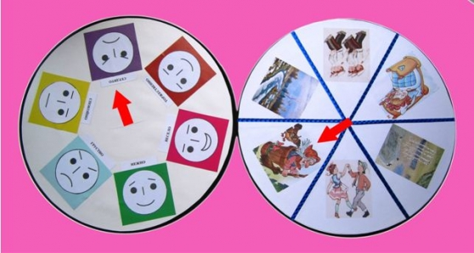
Цель: активизировать ассоциативное мышление и воображение, закреплять использование цветофункционального метода.
Работа с пособием по 1 типу:
а) подбирать к музыкальным произведениям соответствующие пиктограммы настроения; (например: к пьесе П. И. Чайковского «Баба-Яга»из «Детского альбома»- пиктограмму с сердитым выражением на темно-фиолетовом фоне) .
б) и наоборот: к пиктограммам настроения подбирать соответствующие музыкальные произведения (например:к пиктограмме «нежно» на зеленом фоне подобрать картинку с колыбельной песней )
По 2 типу: случайно соединив пиктограмму с картинкой, ребенок попытается объяснить этот вариант, проявив фантазию. (например, если веселая пиктограмма совпадет с картинкой грустной осени, можно предположить, что просто в хмурый день вспомнилось о веселом лете )
«Отгадай, чьё произведение?»
Цель : закреплять знания детей о произведениях крупной формы: оперы, балета; о композиторах их создавших, развивать память, воображение, ассоциативное мышление.
Работа с пособием по 1 типу:
прослушав знакомое музыкальное произведение, ребенок совмещает картинку, подходящую содержанию этого произведения с портретом композитора его создавшего (например, картинка Щелкунчика с портретом П. Чайковского и т. п.)
По 2 типу :
при случайном соединении картинок ребенок пытается объяснить или пофантазировать над своим выбором (например, если бы совпала картинка «Шествия гномов» не с портретом Грига, а с Римским –Корсаковым, можно пофантазировать, что музыка этого произведения была бы более доброй, т. к. Римского –Корсакова называют сказочником в музыке и т. п.)
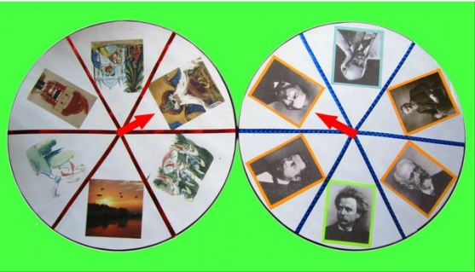

«Угадай инструмент»
Цель : закреплять знания детей о музыкальных инструментах, находить их по деталям, различать по способу звукоизвлечения (клавишный, духовой, струнный и т. д.) Для этого на одном круге изображены картинки музыкальных инструментов, а на другом –только их части.
Работа с пособием по 1 типу:
найти реальное сочетание, из каких частей они состоят ;
По 2 типу : пофантазировать как будет называться музыкальный инструмент, соединенный случайно (например: баралайка, скриподудка, фортебаян)

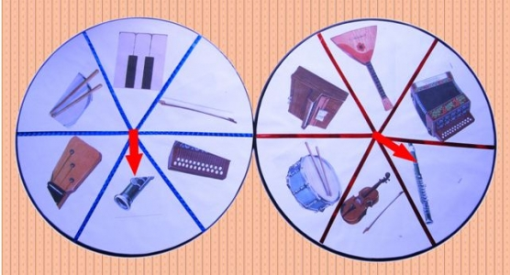

«Времена года»
Цель: развитие творческого восприятия и музицирования.
На первом круге расположены картинки четырех времен года, на втором – музыкальные инструменты, которые в дальнейшем будут использоваться для сочинения мелодии или аккомпанемента.
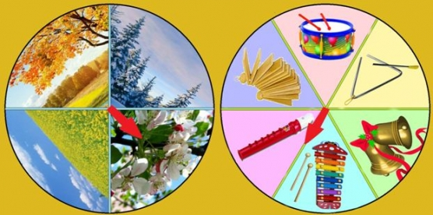
Работа с пособием по 1 типу:
а) ребенок выбирает стрелкой время года, вспоминает музыкальное произведение о нем , на другом круге находит инструмент для украшения музыки; (например: музыку А. Вивальди «Весна» украсит звучание дудочки и металлофона; к музыке «Лето. Гроза» - подойдет звучание барабана)
По 2 типу :при случайном выборе сочиняет свою музыку.

Метод обучения составлению рассказа об объекте по алгоритму

«Волшебная дорожка»

Этот метод очень эффективно используется в разделе «Слушание музыки» когда дети с трудом подбирают слова для характеристики музыкальных произведений. Применяя на практике этот метод, у детей активизируется словарный запас, они начинают размышлять, рассуждать о характере и содержании музыкального произведения, о выразительных средствах с небольшой образной подсказкой. Каждая картинка символизирует объект, о котором нужно рассказать.
Вот фрагмент НОД «Музыка» с использованием данного приёма.
Музыкальный руководитель: ( после прослушивания музыкального произведения) -Ребята, мы с вами прибыли на станцию “Рассказкино”. Как вы думаете, почему она так называется?
- Правильно, догадались, на этой станции мы будем составлять рассказ о музыке, в этом нам помогут картинки – помощники, которые вы видите на доске.
- Пройдем по ступенькам и многое узнаем о музыкальном произведении, которое мы только что прослушали. Перед нами портрет композитора (назовите, если знаком). Дети или музыкальный руководитель рассказывают о композиторе, написавшем музыкальное произведение;
Картинка с масками Солнышка напоминает о настроении и дети определяют его.
Кит помогает определить жанр музыки.
Мишка с шариком подсказывает назвать регистр , в котором прозвучало это произведение.
Человечек с трубой напоминает рассказать о тембре и музыкальных инструментах, исполняющих данное произведение;
Поезд -динамика помогает определить громкость звучания и динамические оттенки произведения;
Человечек на велосипеде подсказывает, что нужно рассказать о темпе музыкального произведения. Таким образом, получается связный рассказ-анализ о прослушанном музыкальном произведении. Опыт работы показывает, что дети с большим интересом осваивают предложенные алгоритмы и успешно применяют их в самостоятельной деятельности.
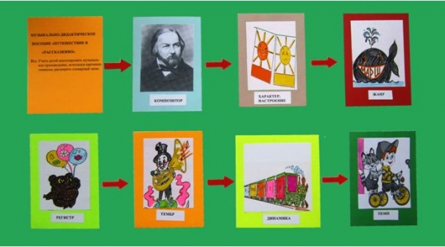

Символическая аналогия и мнемодорожки
Интересно на занятиях проходит словесная игра «Хорошо – плохо». Мы рассуждаем с детьми о том, например, что осень – это хорошо или плохо? Плохо – почему? (Потому, что холодно, идут дожди) Хорошо – почему? (Потому, что собирают урожай, дети идут в школу и т. п.) Или другой пример: самодельный шумовой инструмент это хорошо? (Хорошо, потому, что ты сделал его своими руками, а не купил в магазине , можно придумывать разные ритмы , украшать своей игрой музыкальное звучание) А плохо – почему? (самодельный инструмент может легко сломаться и т. п.)
В разделе «Пение» очень помогают приемы разучивания и исполнения песен по схемам. Используя метод «Символическая аналогия», дети сами или с помощью педагога придумывают ассоциации, рисунки-символы, движения-символы к тем или иным словам песни и легко запоминают их.
Вот, например, как выглядит мнемодорожка русской народной песни «Два веселых гуся»
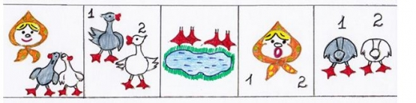
1рис. Жили у бабуси два весёлых гуся.
2 рис. Один серый, другой белый, два весёлых гуся
3 рис. Мыли гуси лапки в луже у канавки,
Один серый, другой белый, спрятались в канавке.
4 рис. Вот кричит бабуся: «Ой, пропали гуси!
Один серый, другой белый, гуси мои, гуси! »
5. рис. Выходили гуси, кланялись бабусе.
Один серый, другой белый, кланялись бабусе.

Синектика. Эмпатия
Возможности метода – незнакомое сделать знакомым, а привычное – чуждым. В основе такой работы лежит прием эмпатии – личностного уподобления, способности ребенка отождествлять себя с кем-либо или чем-либо, уметь сопереживать объекту.
Пример использования данного приема в музыкальной деятельности заключается в следующем: дети в движениях перевоплощаются в героев одноименных музыкальных произведений, например: в клоунов грустных и веселых под музыку Д. Кабалевского «Клоуны»; в смелого, преодолевшего все преграды наездника в пьесе «Смелый наездник» Шумана или в прекрасного Лебедя в одноименном произведении Сен-Санса. Ребенок показывает несложные движения и говорит, что он чувствует. Музыка при этом действует на весь организм, а он в свою очередь на действие музыки. Ведь восприятие и понимание музыкальных произведений заключается в ощущении ее связками, мышцами, движением, дыханием.
Возможна и словесная эмпатия, когда ситуация, музыка, композитор или музыкальный инструмент воспринимаются с другой точки зрения.
Даётся задание перевоплотиться: а) придумать рассказ от лица … (называется как одушевленный, так и неодушевленный объект) например, заболевшей куклы (П. И. Чайковский «Болезнь куклы») ;
б) Описать словами, что думает она, (заболела, или обрадовалась, или торопится, или ему-ей одиноко… почему, как вы думаете)
Заключение
Занятия с применением элементов ТРИЗ являются эффективным средством развития активного творческого мышления у дошкольников, оказывают значимое влияние на развитие других психических процессов и личности в целом. Развитие творческого мышления влияет на расширение индивидуального опыта ребёнка и организацию детской деятельности, что позволяет обеспечить творческое применение полученных знаний, способствует повышению активности, расширяет кругозор и словарный запас. Все это предоставляет дошкольникам возможность успешной самореализации не только в музыке, но и других видах деятельности.

Литература:
- Альтшуллер Г.С. «Найти идею: введение в теорию решения изобретательских задач». Новосибирск: Наука, 1991.
- Деменьтьева Т.В., Шарова Н.М. Статья «Музыкальное развитие дошкольников средствами ОТСМ – ТРИЗ – РТВ».
- Железнова С.В. «Солнышко».Программа развития, обучения и воспитания на основе ТРИЗ и РТВ. Обнинск, 2000.
- Автаева Ю.А. «Музыкально-дидактические игры с элементами ТРИЗ»

